% Parâmetros

m_s = 250; % Massa suspensa (kg) - 250 a 500 kg

m_u = 50; % Massa não suspensa (kg) - 25 a 75 kg

k_s = 15000; % Rigidez da suspensão (N/m) - 10 000 a 50 000 N/m

k_t = 20000; % Rigidez do pneu (N/m) - 150 000 a 250 000 N/m

c_s = 1000; % Amortecimento da suspensão (Ns/m) - 1 000 a 5 000 Ns/m

**IMPLEMENTAÇÃO MANUAL**

RMS da Aceleração da Massa Suspensa (Conforto): 11.0911 m/s^2

Pico da Aceleração da Massa Suspensa (Conforto): 17.4469 m/s^2

Pico do Deslocamento Relativo da Suspensão: 0.2686 m

RMS do Deslocamento Relativo da Suspensão: 0.1699 m

**IMPLEMENTAÇÃO AUTOMÁTICA**

RMS da Aceleração da Massa Suspensa (Conforto): 11.1000 m/s^2

Pico da Aceleração da Massa Suspensa (Conforto): 17.4524 m

Pico do Deslocamento Relativo da Suspensão: 0.2684 m

RMS do Deslocamento Relativo da Suspensão: 0.1699 m/s^2

% Parâmetros

m_s = 250; % Massa suspensa (kg) - 250 a 500 kg

m_u = 50; % Massa não suspensa (kg) - 25 a 75 kg

k_s = 15000; % Rigidez da suspensão (N/m) - 10 000 a 50 000 N/m

k_t = 200000; % Rigidez do pneu (N/m) - 150 000 a 250 000 N/m

c_s = 1000; % Amortecimento da suspensão (Ns/m) - 1 000 a 5 000 Ns/m

**IMPLEMENTAÇÃO MANUAL**

RMS da Aceleração da Massa Suspensa (Conforto): 6.0989 m/s^2

Pico da Aceleração da Massa Suspensa (Conforto): 9.0072 m

Pico do Deslocamento Relativo da Suspensão: 0.1381 m

RMS do Deslocamento Relativo da Suspensão: 0.0933 m/s^2

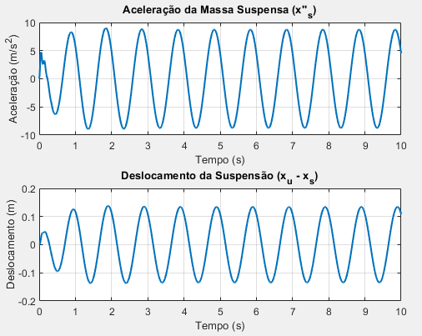 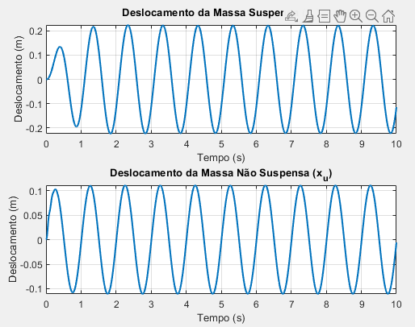

**IMPLEMENTAÇÃO AUTOMÁTICA**

RMS da Aceleração da Massa Suspensa (Conforto): 6.0682 m/s^2

Pico da Aceleração da Massa Suspensa (Conforto): 8.9611 m/s^2

Pico do Deslocamento Relativo da Suspensão: 0.1381 m

RMS do Deslocamento Relativo da Suspensão: 0.0933 m

